附件3：
体能测试报到地点指引图

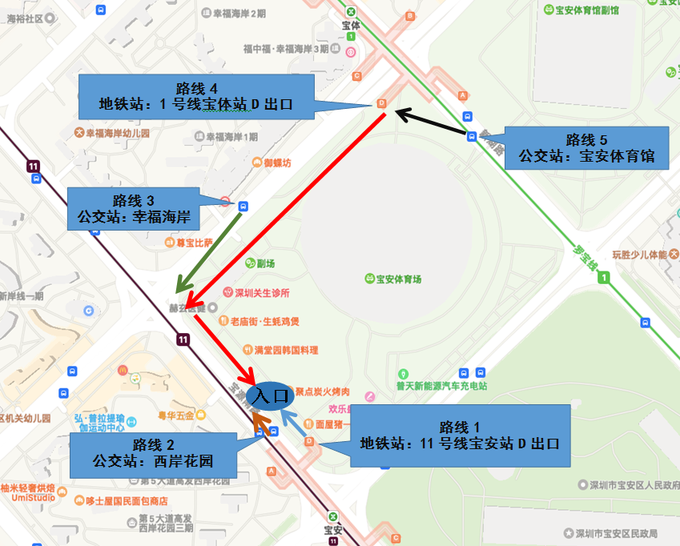
报到地点：深圳市宝安区宝安体育场-副场（深圳市宝安区宝源南路200号宝体文化街入口）

